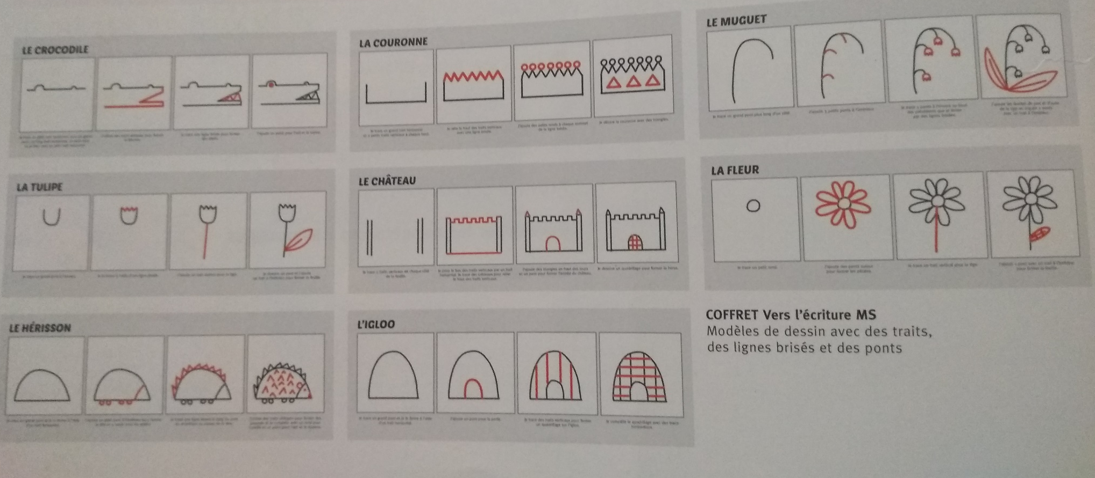
(source : ACCÈS éditions vers l’écriture MS)

